Rēķini par sadzīves atkritumu apsaimniekošanu – jautājumi un atbildes.

kā veidojas rēķins un kā to “nolasīt” ?
Rēķini tiek izrakstīti, pamatojoties uz diviem mainīgiem rādītājiem- izvestā atkritumu apjoma no attiecīgās daudzdzīvokļu dzīvojamās mājas vai māju grupas un šajā mājā vai māju grupā deklarēto personu skaita , tādēļ arī rēķina izskats un tajā redzamie mainīgie rādītāji ir atšķirīgi no iepriekšējiem rēķiniem:
- iedzīvotāju skaits: pašvaldības SIA “Ventspils labiekārtošanas kombināts” rīcībā esošā informācija par deklarēto personu skaitu dzīvoklī,
- daudzums: uz dzīvokli attiecinātais atkritumu apjoms (m3/ mēn). Uz vienu personu attiecināmais atkritumu apjoms tiek aprēķināts, pamatojoties uz aprēķina mēnesī izvestā atkritumu apjoma (m3) un deklarēto personu skaita attiecīgajā daudzdzīvokļu dzīvojamā mājā vai māju grupā, un šis apjoms tiek sareizināts ar personu skaitu dzīvoklī,
- tarifs: maksa par 1 m3 atkritumu apsaimniekošanu ir 10.85 EUR/m3, papildus tiek aprēķināts PVN (maksa spēkā kopš 01.02.2018.)
- atkritumi (m3): gadījumos, ja daudzdzīvokļu dzīvojamai mājai ir atsevišķa konteineru novietne vai laukums, rēķinā redzams izvestais atkritumu apjoms mēnesī,
- rēķina piegādes maksa: ja pašvaldības SIA “Ventspils labiekārtošanas kombināts” nav iesniegta e-pasta adrese, uz kuru sūtīt rēķinu, tiek piemērota papildus maksa par rēķina piegādi – 1.20 EUR/ mēn., papildus tiek aprēķināts PVN. Lai izvairītos no papildus maksājumu, aicinām tos klientus, kuri vēl nav iesnieguši e-pasta adresi rēķina saņemšanai, to izdarīt, sūtot informāciju uz : vlk@ventspils.lv .

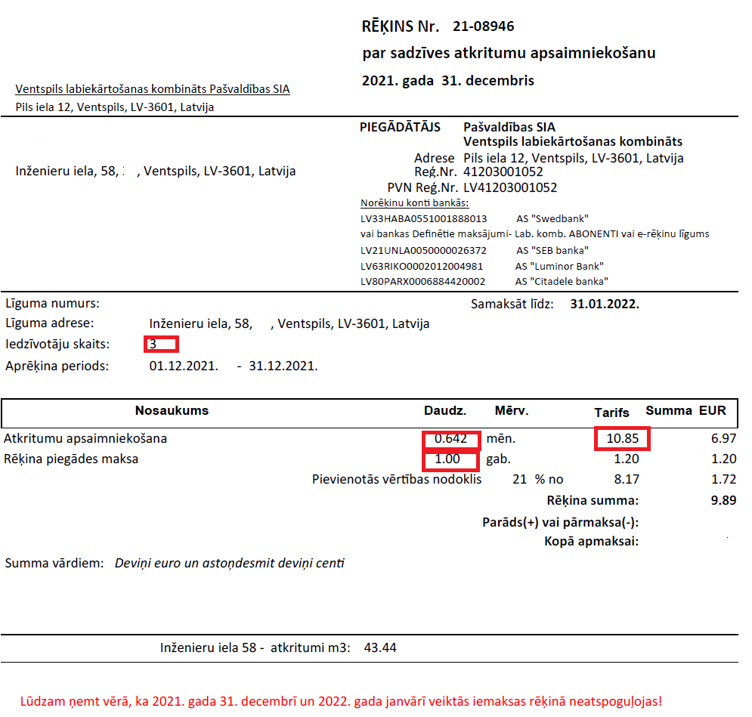
Pamatojoties uz iedzīvotāju ieteikumiem, nākamajā mēnesī iespējamas izmaiņas rēķina vizuālajā izskatā.

Kā tiek noteikts izvestais atkritumu apjoms mēnesī?
Katrai daudzdzīvokļu dzīvojamai mājai vai māju grupai ir piesaistīti konteineri un tie tiek iztukšoti saskaņā ar iepriekš saskaņotu grafiku, kas ir pamats izvestā apjoma aprēķinam. Izvestais atkritumu apjoms tiek noteikts kubikmetros (m3) un pašlaik netiek plānots mainīt uzskaites kārtību (piemēram, uzstādīt iekārtas svēršanai vai citas uzskaites metodes), lai nesadārdzinātu atkritumu apsaimniekošanas pakalpojumu. Šāda prakse, ka uzskaite tiek veikta pēc kubikmetriem, pastāv arī citās pilsētās Latvijā, izņemot Jūrmalu, kur atkritumi tiek svērti konteinerus izberot.

Gadījumos, ja nepieciešamas izmaiņas atkritumu izvešanai, nosakot to biežāku vai retāku, vai jāmaina konteineru skaits, nama apsaimniekotājam jāvēršas pie atkritumu apsaimniekotāja ar iesniegumu.

Kāpēc rēķins “kaimiņmājai” ir atšķirīgs?
Rēķina apmēru ietekmē vairāki faktori – mājai vai māju grupai piesaistītais konteineru skaits un to izvešanas biežums un daudzdzīvokļu dzīvojamā mājā vai māju grupā deklarēto personu skaits. Tas nozīmē, ka pat pie vienāda atkritumu izvešanas grafika, rēķins blakus esošām mājām var būt atšķirīgs, ja atšķiras norādītais iedzīvotāju skaits.

Kā var ietekmēt rēķina apmēru ?
Būtiski saprast, ka ikviena pakalpojuma saņēmēja rīcība tagad ietekmē visas mājas iedzīvotājus, tādēļ pašvaldības SIA “Ventspils labiekārtošanas kombināts” aicina ar lielāku atbildību iesaistīties atkritumu apsaimniekošanas jautājumos:
- sekot līdzi un aicināt nama pārvaldnieku veikt izmaiņas atkritumu izvešanas grafikā vai mainīt konteineru skaitu,
- norādīt patieso pakalpojuma saņēmēju skaitu – esot godīgiem pret sevi un saviem kaimiņiem, var būtiski ietekmēt rēķina apmēru - atkritumu apsaimniekotājs jāinformē par jebkurām izmaiņām, kas var ietekmēt maksājamās daļas apmēru. Arī gadījumos, kad dzīvoklī nav deklarēta neviena persona, bet tas tiek apdzīvots – par atkritumu apsaimniekošanu ir jāmaksā.
- izvērtēt un lemt par savai daudzdzīvokļu dzīvojamai mājai vispiemērotāko maksājamās daļas aprēķina kartību, piemēram, pēc faktiski dzīvojošā personu skaita, ja deklarēto personu skaits daudzdzīvokļu dzīvojamā mājā būtiski atšķiras no faktiski dzīvojošo personu skaita,
- radīt mazāku atkritumu apjomu - izvestais atkritumu apjoms mājai kopā noteikti samazināsies, ja ikdienā ikviens atkritumu radītājs apdomīgāk iepirksies un racionālāk izmantos nopirktos produktus un preces,
- šķirot atkritumus – lielākajos iekšpagalmos, pie lielveikaliem ir uzstādīti publiski pieejami konteineri atkritumu šķirošanai – stikla un vieglajam iepakojumam ( plastmasai (marķējums uz iepakojuma PET, HDPE), metāla iepakojumam, makulatūrai un kartonam). Jo lielāks atkritumu apjoms tiek nošķirots un nenonāk nešķirotu sadzīves atkritumu konteineros, jo mazāks izvestais atkritumu apjoms mājai kopā,
- piefiksēt un sniegt informāciju nama pārvaldniekam vai pašvaldības SIA “Ventspils labiekārtošanas kombināts” par personām, kas atkritumus izmet cita nekustamā īpašuma apsaimniekošanai paredzētajos konteineros,
- sadarbībā ar mājas pārvaldnieku, izvērtēt konteineru slēgšanu, jaunas konteinera novietnes izveidi u.c.

Izmaiņas atkritumu uzskaites un aprēķina kārtībā daudzdzīvokļu dzīvojamās mājās ir izraisījusi daudz lielāku iedzīvotāju interesi par jautājumiem, kas saistīti ar atkritumu apsaimniekošanu – pašlaik gan vairāk par saņemtajiem rēķiniem un to apmēru, bet ceram, ka turpmāk - arī jautājumos, kas uzlabos atkritumu apsaimniekošanu gan savā mājā un pilsētā kopumā.
Papildus informācija: http://vlk.lv/sanitaras-tirisanas-iecirknis/sadzives-atkritumi/
Jautājumu gadījumā aicinām rakstīt e-pastā: vlk@ventspils.lv

